

Serviço Público Federal

Ministério da Educação

Secretária de Educação Profissional e Tecnológica

Instituto Federal de Ciência e Tecnologia Goiano – Campus Posse

Curso Técnico em Informática

Heder Gabriel Sales Sousa

Rickaelly Alves do Nascimento

Desenvolvimento de Sistema Web para Pizzaria

Posse – GO

2025

Heder Gabriel Sales Sousa  
Rickaelly Alves do Nascimento

Desenvolvimento de Sistema Web para Pizzaria

Trabalho apresentado à disciplina Desenvolvimento de Projeto de Sistemas do Curso Técnico em Informática do Instituto Federal Goiano – Campus Posse, como requisito parcial para obtenção de nota para aprovação na disciplina.

Docente: Eliana Tiba Gomes Grande

Posse – GO

2025

Heder Gabriel Sales Sousa  
Rickaelly Alves do Nascimento

Desenvolvimento de Sistema Web para Pizzaria

Trabalho apresentado à disciplina Desenvolvimento de Projeto de Sistemas do Curso Técnico em Informática do Instituto Federal Goiano – Campus Posse, como requisito parcial para obtenção de nota para aprovação na disciplina.

Docente: Eliana Tiba Gomes Grande

____________________________________________________

Eliana Tiba Gomes Grande

Professor EBTT de Informática  
Presidente/Orientadora

_____________________________________________________

Raquel Pereira de Araújo

Professor Dra. Matemática  
Membro avaliador

_____________________________________________________

Daniel Neto Francisco

Professor Dr. Administração  
Membro avaliador

Posse – GO  
2025

**Sumário**

Lista de Figuras 5

1. APRESENTAÇÃO GERAL DO PROJETO 6

1.1 DEFINIÇÃO 6

1.2 OBJETIVOS 7

1.3 PÚBLICO-ALVO 7

2. METODOLOGIA 7

3. REQUISITOS DO PROJETO 8

3.1 REQUISITOS FUNCIONAIS 8

3.2 REQUISITOS NÃO FUNCIONAIS 9

3.3 REGRAS DE NEGÓCIO 9

4. INFRAESTRUTURA DO PROJETO 9

4.1 TECNOLOGIAS ENVOLVIDAS 9

4.2 DIAGRAMAS UML 10

4.3 TABELAS DO BANCO DE DADOS 12

5. FUNCIONAMENTO DO SOFTWARE/SISTEMA 13

5.1 TELAS DO SISTEMA/SITE 13

6. DIFICULDADES ENCONTRADAS 26

7. REFERÊNCIAS BIBLIOGRÁFICAS 26

Lista de Figuras

Figure 1 - Diagrama de caso de uso 10

Figure 2 - Diagrama de sequência de um caso de uso Gerar recibo de recebimento 11

Figure 3 - Tabelas do Banco de Dados 12

Figure 4 –Tela de Escolha / Logar ou Cadastrar 13

Figure 5 – Tela de Logar 14

Figure 6 – Tela para Redefinir senha 14

Figure 6 – Tela para Redefinir senha 15

Figure 7 – Tela Produto 16

Figure 8 – Tela Pedido/Carrinho 17

Figure 9 – Tela Acompanhar pedido enviado 18

Figure 10 – Tela Acompanhar pedido retirada 19

Figure 11 – Tela de Cardápio 20

Figure 12 –Tela de Perfil 21

Figure 13 –Tela de Políticas 22

Figure 14 –Tela de Termos 23

Figure 15 –Tela de Escolha / Cozinha ou Gerenciamento (ADM) 24

Figure 16 – Tela da Cozinha (ADM) 24

Figure 17 – Tela de Gerenciamento (ADM) 25

1. APRESENTAÇÃO GERAL DO PROJETO

1.1 DEFINIÇÃO

A crescente demanda por serviços de alimentação com agilidade, qualidade e organização impulsionou o desenvolvimento de soluções tecnológicas voltadas para o setor de food service. Dentre os estabelecimentos que mais sentem essa necessidade estão as pizzarias, especialmente em cidades de pequeno e médio porte, onde muitas ainda operam com processos manuais de anotação de pedidos e controle de produção.

Pensando nesse cenário, o presente projeto visa o desenvolvimento de um sistema web para gerenciamento de pedidos de uma pizzaria, com foco em facilitar o atendimento, otimizar o processo de organização da cozinha e melhorar a experiência dos clientes.

A pizzaria em questão enfrenta desafios como anotações manuais que podem causar erros de pedidos, demora no atendimento, dificuldade no controle de pedidos em andamento. Atualmente, todo o processo — desde o pedido até a entrega — é feito sem suporte tecnológico, o que compromete a eficiência e a satisfação do cliente.

Para resolver essas questões, será aplicado o conhecimento da engenharia de requisitos, que visa identificar e documentar todas as funcionalidades e restrições necessárias para o sistema. Segundo SOMMERVILLE (2011), a engenharia de requisitos é o processo de descobrir, analisar, documentar e verificar as funções e restrições de um sistema, buscando compreender as necessidades dos usuários e como o sistema pode atendê-las de forma eficiente. Já ZAVE e JACKSON (1997) destacam que o objetivo é alinhar as necessidades reais com especificações técnicas e funcionais do sistema.

O produto final será um sistema responsivo e multiplataforma, que permita à pizzaria realizar o controle de pedidos de maneira ágil, oferecendo funcionalidades como: cadastro de produtos, separação entre pedidos para entrega e consumo local, além de interface para uso da cozinha acompanhar os pedidos em tempo real. A adoção dessa solução trará ganhos expressivos em produtividade, organização e qualidade no atendimento ao cliente.

Embora este projeto seja desenvolvido em ambiente acadêmico, sua concepção foi pensada com base em demandas reais do setor, simulando de forma prática um cenário de implantação que visa aplicar os conhecimentos adquiridos ao longo do curso.

1.2 OBJETIVOS

**Objetivo Geral:** Desenvolver o sistema **Della Vita**, uma plataforma online voltada para o serviço de delivery de pizzaria, com o intuito de agilizar o processo de realização de pedidos, melhorar a organização do atendimento e aumentar a satisfação dos clientes.

**Objetivos Específicos**:

* Criar uma interface intuitiva que permita aos clientes realizarem pedidos online com facilidade;
* Disponibilizar as opções de retirada no local ou entrega em domicílio, de acordo com a preferência do cliente;
* Organizar o fluxo de pedidos, reduzindo falhas e otimizando o tempo de atendimento;
* Melhorar a comunicação interna entre os setores da pizzaria, especialmente entre a cozinha e a administração;
* Garantir maior controle operacional sobre os pedidos realizados e em andamento, promovendo eficiência e rastreabilidade.

1.3 PÚBLICO-ALVO

O sistema **Della Vita** é voltado para pizzarias que desejam modernizar seu processo de atendimento por meio de uma plataforma digital. O público-alvo principal inclui gestores, atendentes e cozinheiros de estabelecimentos de pequeno e médio porte que atuam com serviço de delivery ou retirada no local.

Além disso, o sistema também contempla os **clientes finais** da pizzaria, que poderão realizar seus pedidos diretamente pela plataforma, de maneira prática e intuitiva, sem a necessidade de contato telefônico ou atendimento presencial.

2. METODOLOGIA

Para o desenvolvimento do sistema Della Vita, foi adotada uma abordagem estruturada com base nos princípios da Engenharia de Software, utilizando metodologias de levantamento de requisitos, modelagem de dados, design de interface e testes em ambiente controlado.

Inicialmente, foram definidos os requisitos funcionais e não funcionais do sistema, com base em práticas comuns de atendimento em pizzarias. A partir desses requisitos, foram elaborados os diagramas UML, modelagem de banco de dados e estruturação das funcionalidades principais do sistema.

O sistema foi desenvolvido em ambiente local, utilizando ferramentas como Visual Studio Code, XAMPP, MySQL, Postman, Git e GitHub, além de navegadores para testes. Durante a fase de desenvolvimento, foram realizadas validações de cada funcionalidade de forma incremental, garantindo que os módulos operassem conforme o esperado.

A interface foi construída com foco em usabilidade, priorizando a experiência tanto dos usuários administrativos quanto dos clientes finais. Foram considerados aspectos de responsividade e compatibilidade com múltiplas plataformas (desktop e mobile).

Por fim, o sistema foi testado de maneira simulada, replicando fluxos de atendimento de uma pizzaria, a fim de garantir sua estabilidade, segurança e eficácia no gerenciamento dos pedidos.

3. REQUISITOS DO PROJETO

Os requisitos representam as propriedades ou comportamentos que o sistema deve atender, dividem-se em funcionais, que são as funções que o software possui para resolver os problemas e necessidades, e os não-funcionais que estão relacionados ao uso da aplicação, ou seja, o desempenho, usabilidade, confiabilidade, segurança.

3.1 REQUISITOS FUNCIONAIS

**[RF 0001]** Clientes podem se cadastrar;

**[RF0002]** O sistema deve permitir que todos os usuários realizem login e logout;

**[RF 0003]** Cliente pode atualizar seus dados;

**[RF 0004]** Cliente pode adicionar múltiplos itens ao Pedido;

**[RF 0005]** Cliente pode escolher tamanho e quantidade do produto;

**[RF 0006]** Cliente escolhe a localização de entrega;

**[RF 0007]** Cliente pode finalizar o pedido;

**[RF 0008]** O Cliente pode acompanhar o status do pedido;

**[RF 0009]** O Cliente pode avaliar o pedido e a entrega após o recebimento;

**[RF 0010]** O Cliente pode cancelar o pedido;

**[RF 0011]** A Cozinha pode gerenciar os itens do cardápio;

**[RF 0012]** A Cozinha pode visualizar os pedidos;

**[RF 0013]** A cozinha define o status do pedido;

3.2 REQUISITOS NÃO FUNCIONAIS

**[RNF0001]** O sistema deve ser desenvolvido em linguagem de programação Hypertext Preprocessor (PHP) e Javascript (JS);

**[RNF0002]** O Sistema deve ser responsivo e funcionar corretamente em dispositivos móveis;

**[RNF0003]** O Banco de dados será desenvolvido com MySQL;

**[RNF0004]** O Sistema deverá se comunicar com o banco MySQL utilizando o PHP;

3.3 REGRAS DE NEGÓCIO

**[RN0001]** O sistema atenderá exclusivamente a região de Posse-GO, não permitindo pedidos para endereços fora dessa área;

4. INFRAESTRUTURA DO PROJETO

O sistema foi desenvolvido com base na arquitetura web tradicional, separando claramente as responsabilidades entre Front-End e Back-End. O front-end é composto por HTML, CSS e JavaScript, sendo o JavaScript responsável por interações com o usuário, validação de campos e formatação de dados antes de enviá-los ao servidor. As requisições são tratadas pelo PHP, que interage com o banco de dados MySQL para armazenar, recuperar ou atualizar informações.

Além disso, o PHP também fornece dados diretamente ao HTML, permitindo a exibição dinâmica de conteúdos como o cardápio, acompanhamento dos pedidos pelo cliente e cozinha. Essa estrutura modular garante segurança, organização e facilidade de manutenção, além de possibilitar futuras expansões da plataforma.

## 4.1 TECNOLOGIAS ENVOLVIDAS

O sistema foi desenvolvido utilizando tecnologias amplamente empregadas no desenvolvimento web. O Front-End foi construído com as linguagens HTML e CSS para estruturar e estilizar as páginas, enquanto o JavaScript foi utilizado para validar dados, aplicar formatações e controlar dinamicamente elementos da interface com o usuário.

No Back-End, foi utilizada a linguagem PHP para processar as requisições e interagir com o banco de dados MySQL. Ferramentas como Visual Studio Code, XAMPP, MySQL Workbench, Postman, Git e GitHub foram essenciais durante o desenvolvimento para codificação, testes, versionamento e gerenciamento do projeto.

## 4.2 DIAGRAMAS UML

Figure 1 - Diagrama de caso de uso

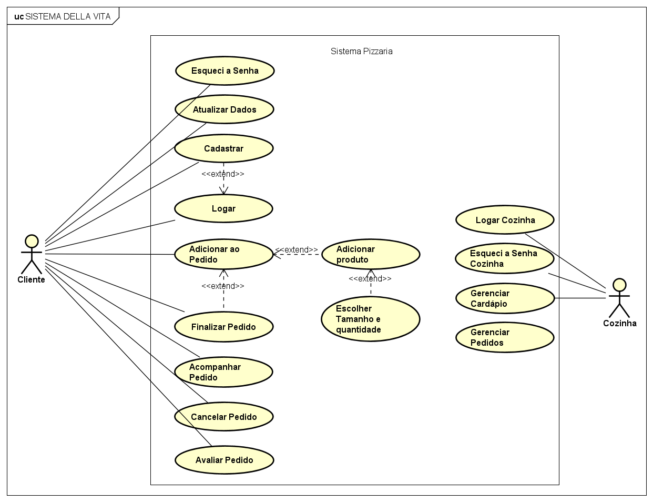

Fonte: Autoria própria (2025)

Figure 2 - Diagrama de sequência de um caso de uso Gerar recibo de recebimento

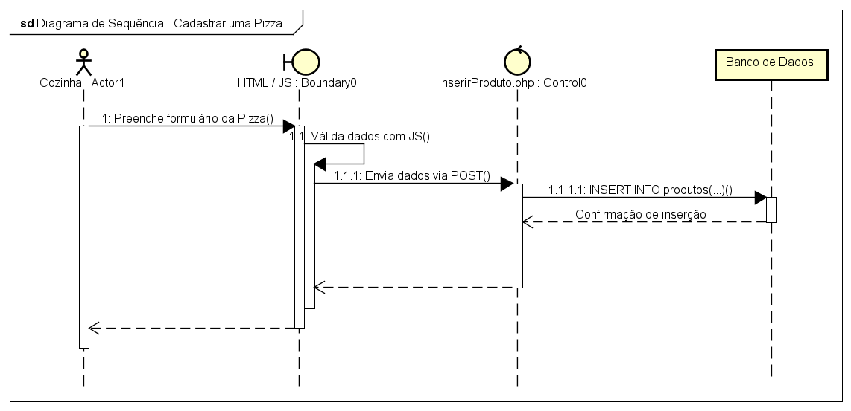

Fonte: Autoria própria (2025)

## 4.3 TABELAS DO BANCO DE DADOS

Figure 3 - Tabelas do Banco de Dados

Fonte: Autoria própria (2025)

5. FUNCIONAMENTO DO SOFTWARE/SISTEMA

O sistema conta com dois tipos de usuários: cliente e ADM. O cliente pode acessar o cardápio online, realizar pedidos, escolher entre retirada ou entrega, preencher os dados necessários e acompanhar o status do pedido em tempo real.

O usuário ADM tem acesso total ao sistema, podendo cadastrar, editar e excluir produtos, além de acompanhar os pedidos em andamento. Ele também é responsável por atualizar o status dos pedidos na área da cozinha, unificando as funções administrativas e operacionais em um único perfil.

5.1 TELAS DO SISTEMA/SITE

Figure 4 –Tela de Escolha / Logar ou Cadastrar

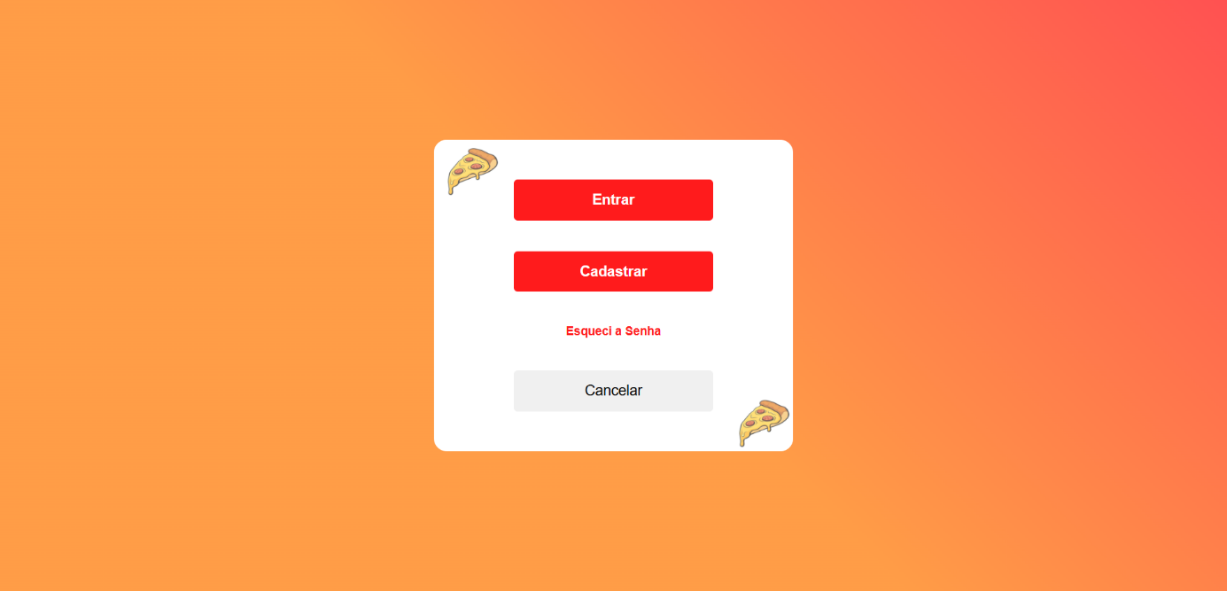

Esta é a tela de autenticação do sistema, onde o usuário pode escolher entre as opções de login, cadastro de novo cliente ou recuperação de senha. Os botões estão organizados de forma centralizada, com destaque visual para as ações principais e elementos gráficos temáticos que reforçam a identidade visual da pizzaria.

Figure 5 – Tela de Logar



Esta é a tela onde o usuário deve informar seu e-mail e senha cadastrados para acessar o sistema. O formulário é simples e direto, contendo os campos de autenticação, botão de entrada e opção de retornar à tela anterior.

Figure 6 – Tela para Redefinir senha

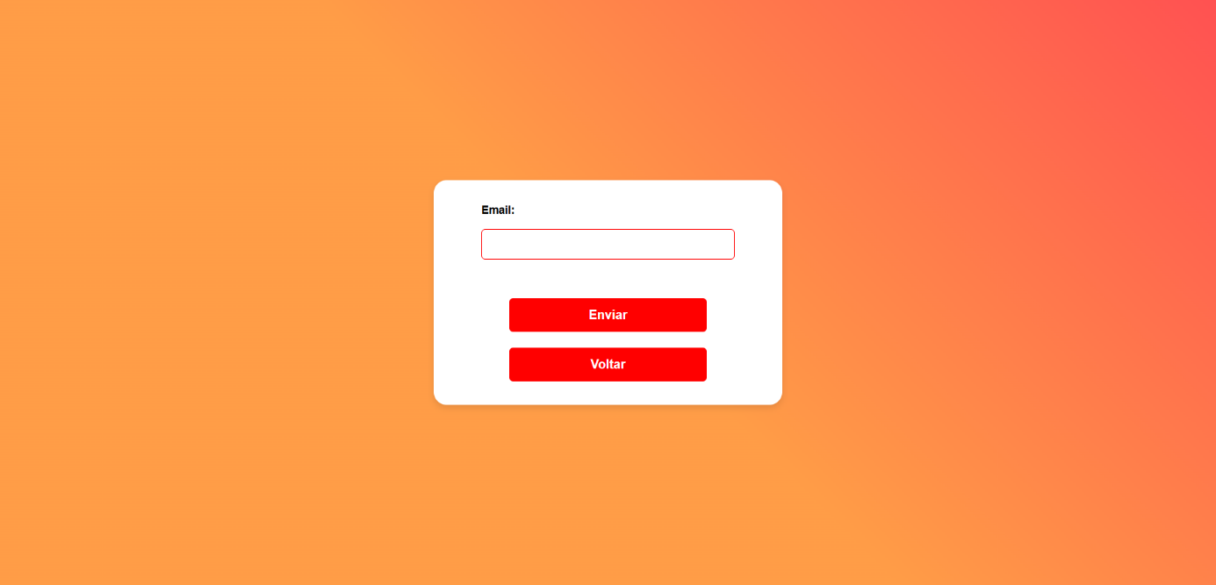

Figure 6 – Tela para Redefinir senha

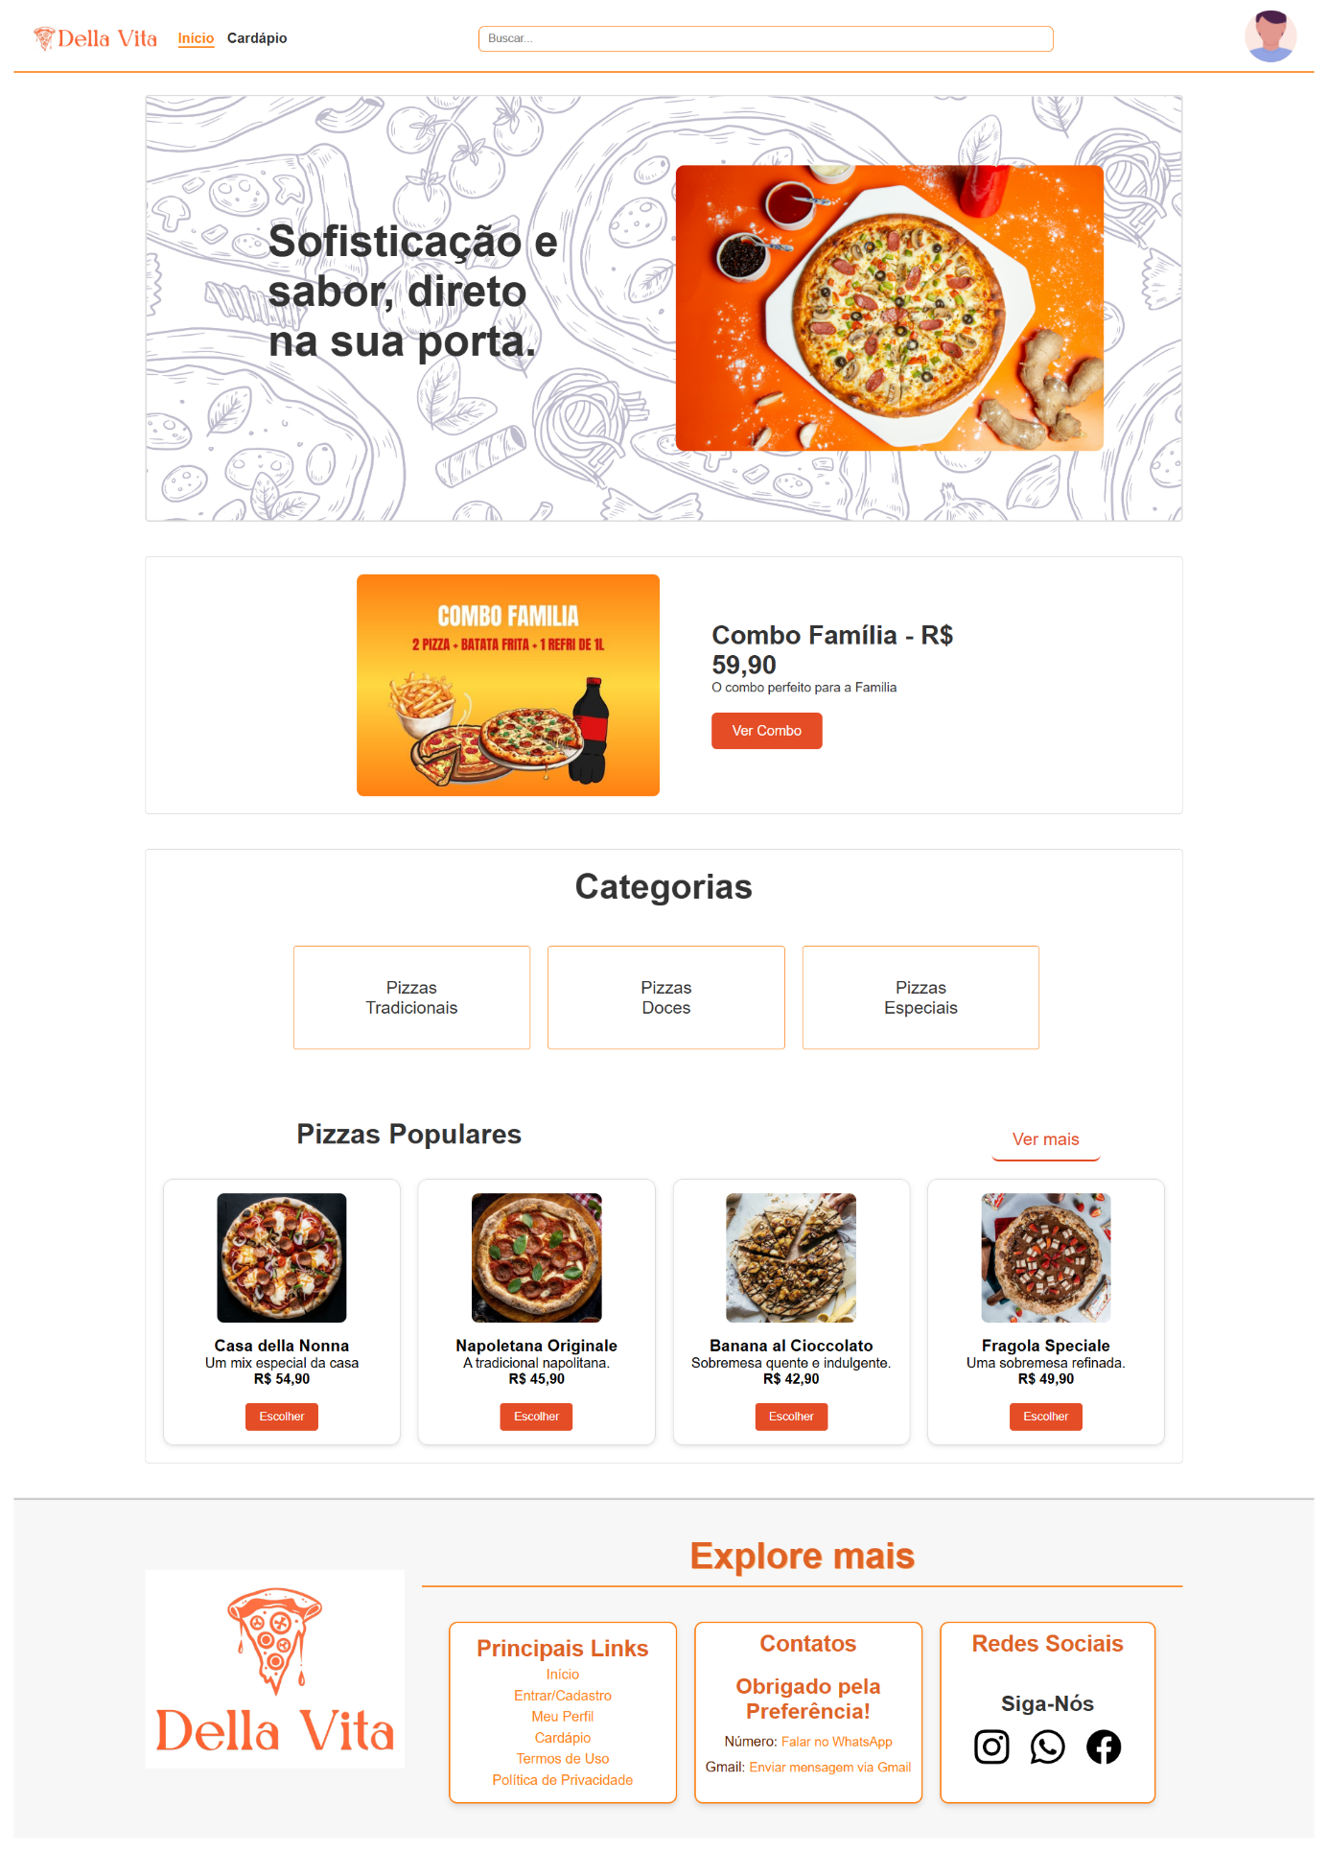

Esta é a tela principal acessada pelo cliente após o login ou ao navegar como visitante.

A página exibe um banner de destaque com mensagens promocionais, seguido por seções que organizam o conteúdo do cardápio. O usuário pode visualizar promoções em evidência, como o “Combo Família”, e navegar por categorias como Pizzas Tradicionais, Doces e Especiais. Abaixo, são apresentados os produtos populares com nome, imagem, descrição, preço e botão para seleção. A tela também conta com barra de busca no topo, acesso ao perfil do usuário e um rodapé com links institucionais, informações de contato e redes sociais, reforçando a identidade da pizzaria e facilitando a navegação.

Figure 7 – Tela Produto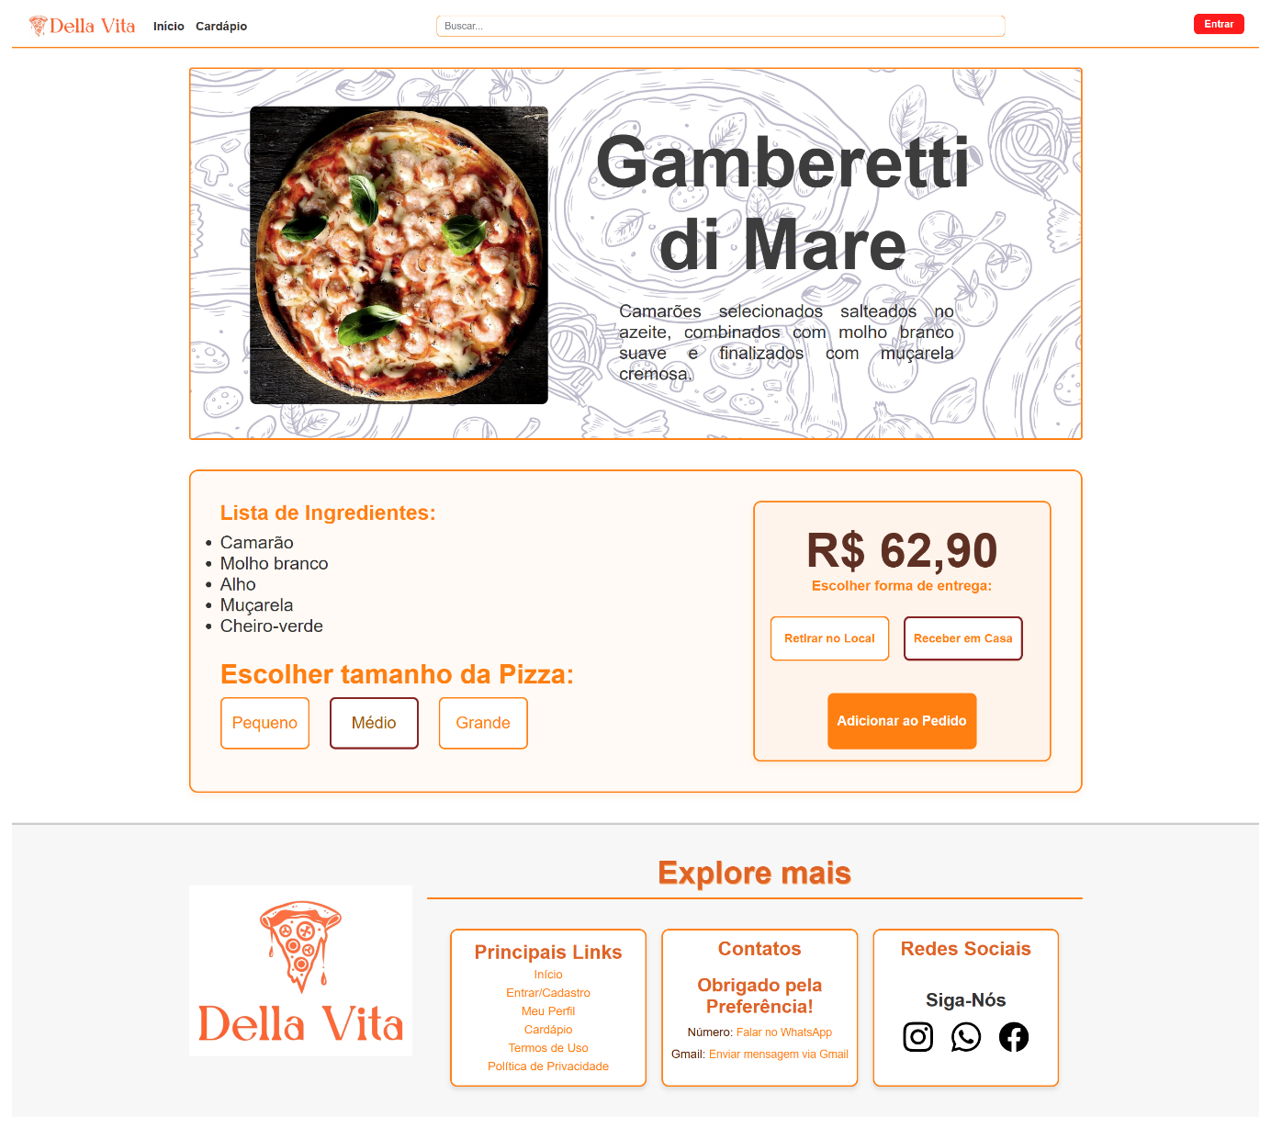

Esta tela exibe os detalhes completos de uma pizza selecionada, permitindo ao cliente visualizar a imagem do produto, nome, descrição detalhada e lista de ingredientes. A interface oferece a escolha do tamanho da pizza, com variação automática do preço conforme a seleção (Pequeno, Médio, Grande). Também é possível definir a forma de entrega, entre “Retirar no Local” ou “Receber em Casa”. O botão “Adicionar ao Pedido” abre um modal para selecionar a quantidade desejada e confirmar a adição ao carrinho. A tela ainda conta com um cabeçalho de navegação, barra de busca e rodapé com links úteis, contatos e redes sociais da pizzaria.

Figure 8 – Tela Pedido/Carrinho

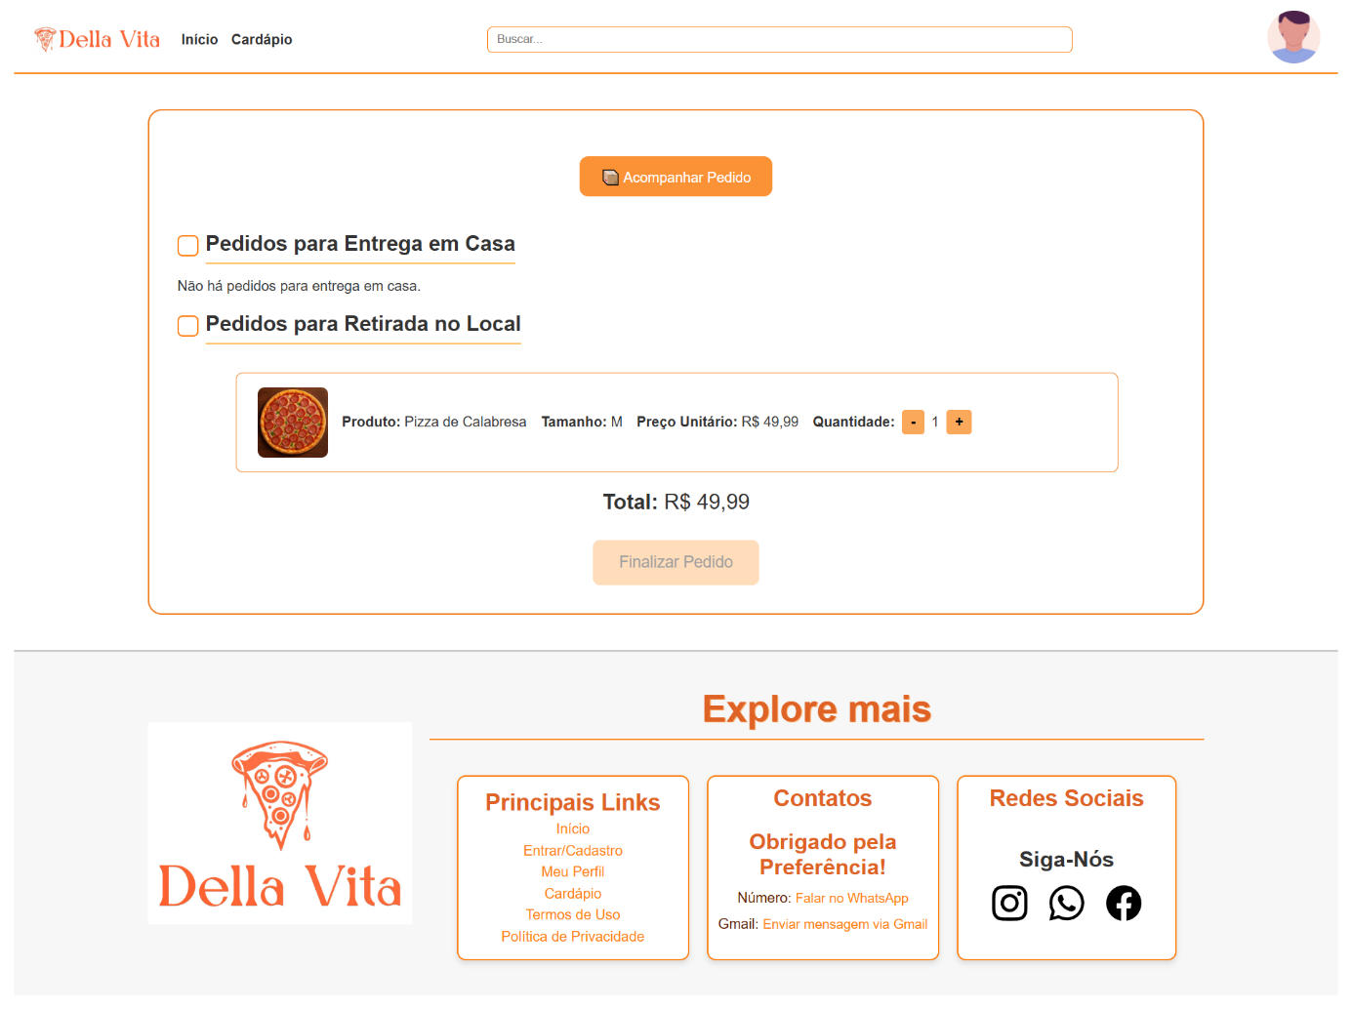

Esta tela exibe o resumo dos itens adicionados ao pedido pelo cliente, segmentados por tipo de entrega: Entrega em Casa e Retirada no Local. Para cada item listado, são apresentadas a imagem do produto, nome, tamanho, preço unitário e controles para ajuste da quantidade. O sistema calcula automaticamente o total por modalidade de entrega. A interface permite acompanhar os pedidos em andamento e selecionar quais tipos de entrega serão finalizados. Também há suporte para inserção de endereço de entrega via modal, além de campos ocultos que são preenchidos dinamicamente antes da finalização. O rodapé mantém-se consistente com demais páginas, contendo links úteis e canais de contato.

Figure 9 – Tela Acompanhar pedido enviado

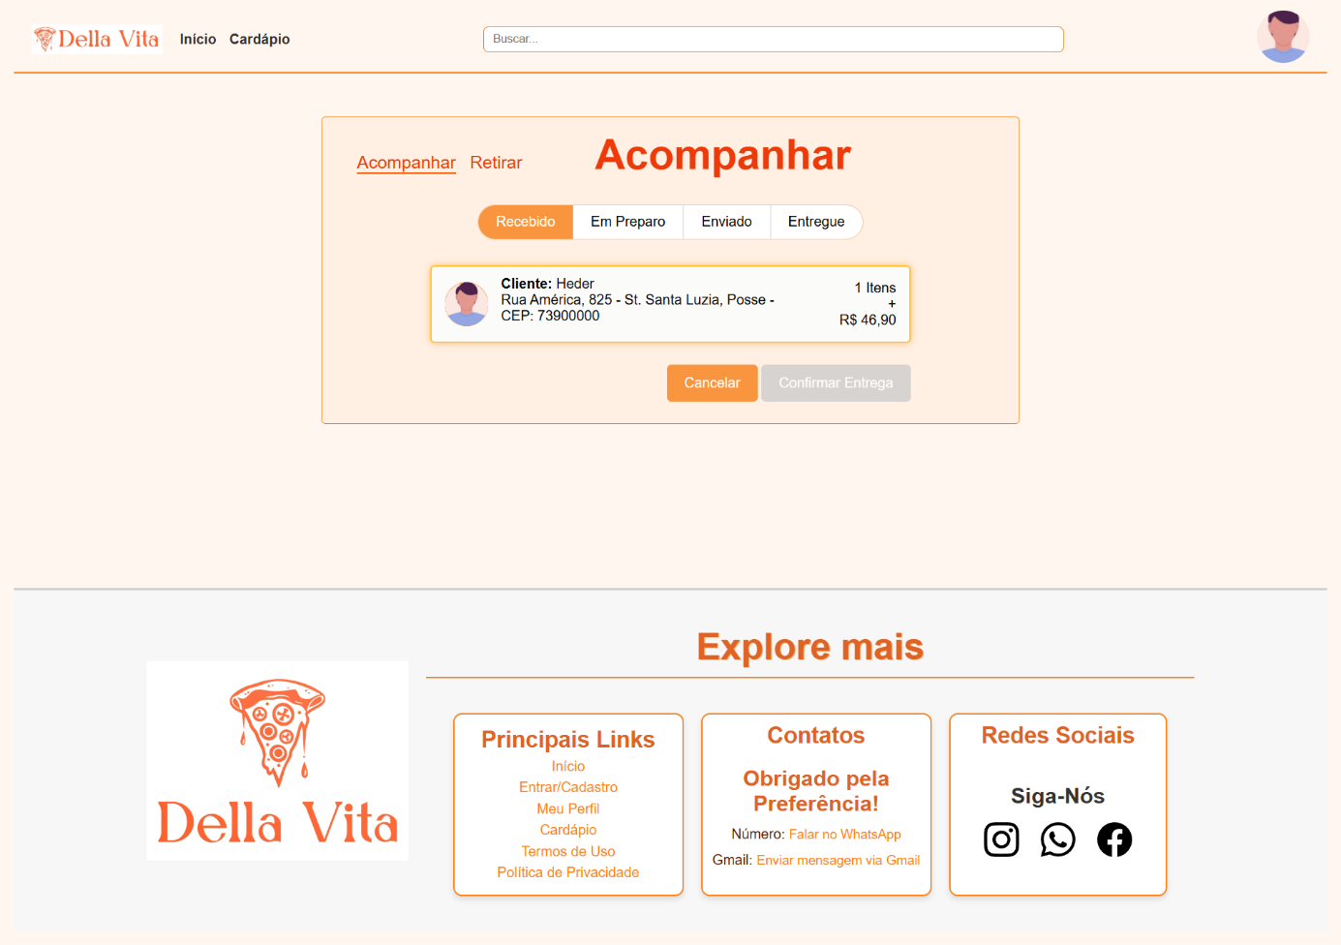

Esta tela permite ao cliente visualizar o status atual dos pedidos realizados para entrega em casa. A interface apresenta abas de progresso (Recebido, Em Preparo, Enviado, Entregue), e para cada pedido são mostrados: nome do cliente, endereço completo, número de itens e valor total. Botões como “Cancelar” e “Confirmar Entrega” são exibidos conforme o estágio do pedido. A navegação inclui a alternância entre o modo *Acompanhar* (para pedidos com entrega) e *Retirar* (para pedidos com retirada no local).

Figure 10 – Tela Acompanhar pedido retirada

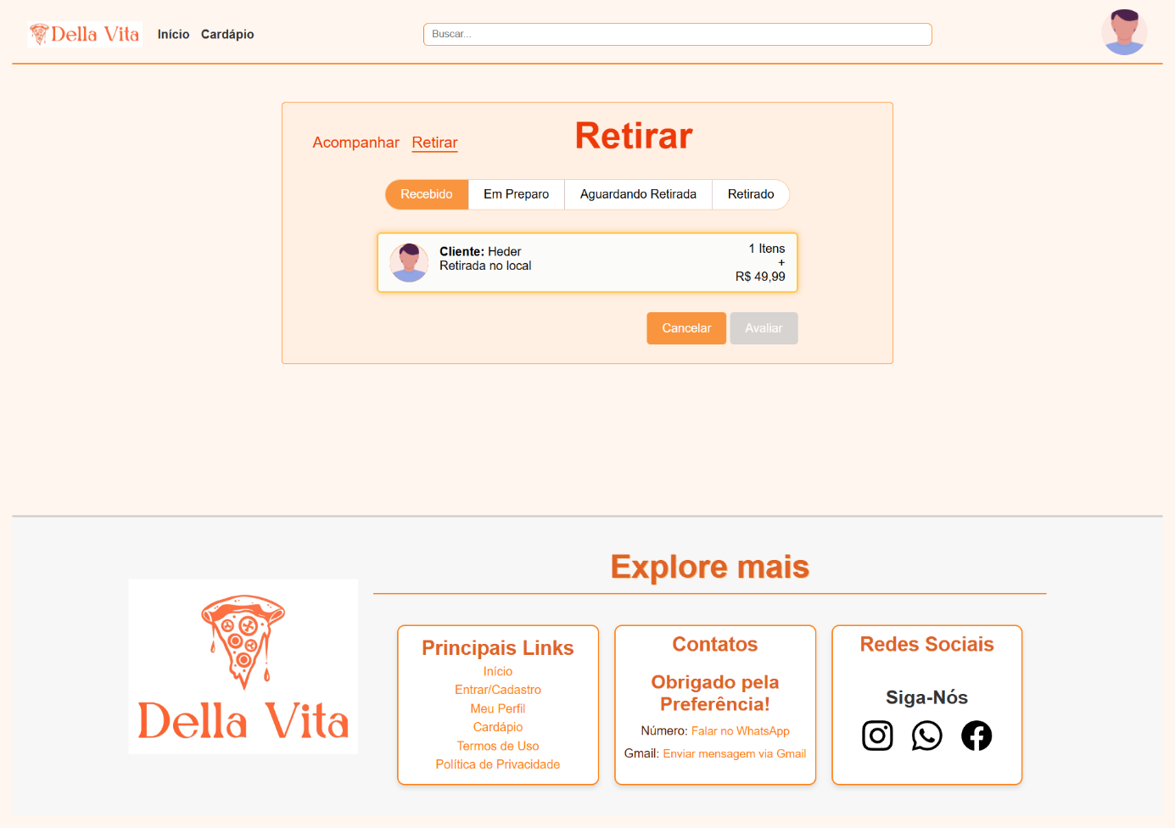

A tela de retirada permite o acompanhamento de pedidos cujo tipo de entrega é “Retirada no Local”. Assim como na tela anterior, é exibido o andamento do pedido com as etapas Recebido, Em Preparo, Aguardando Retirada e Retirado. Os dados do cliente, número de itens e valor total são exibidos em destaque. A interface inclui botões para “Cancelar” e “Avaliar”, os quais são ativados conforme o progresso do pedido. A navegação entre as abas Acompanhar/Retirar permite alternar entre os tipos de pedido de forma prática.

Figure 11 – Tela de Cardápio

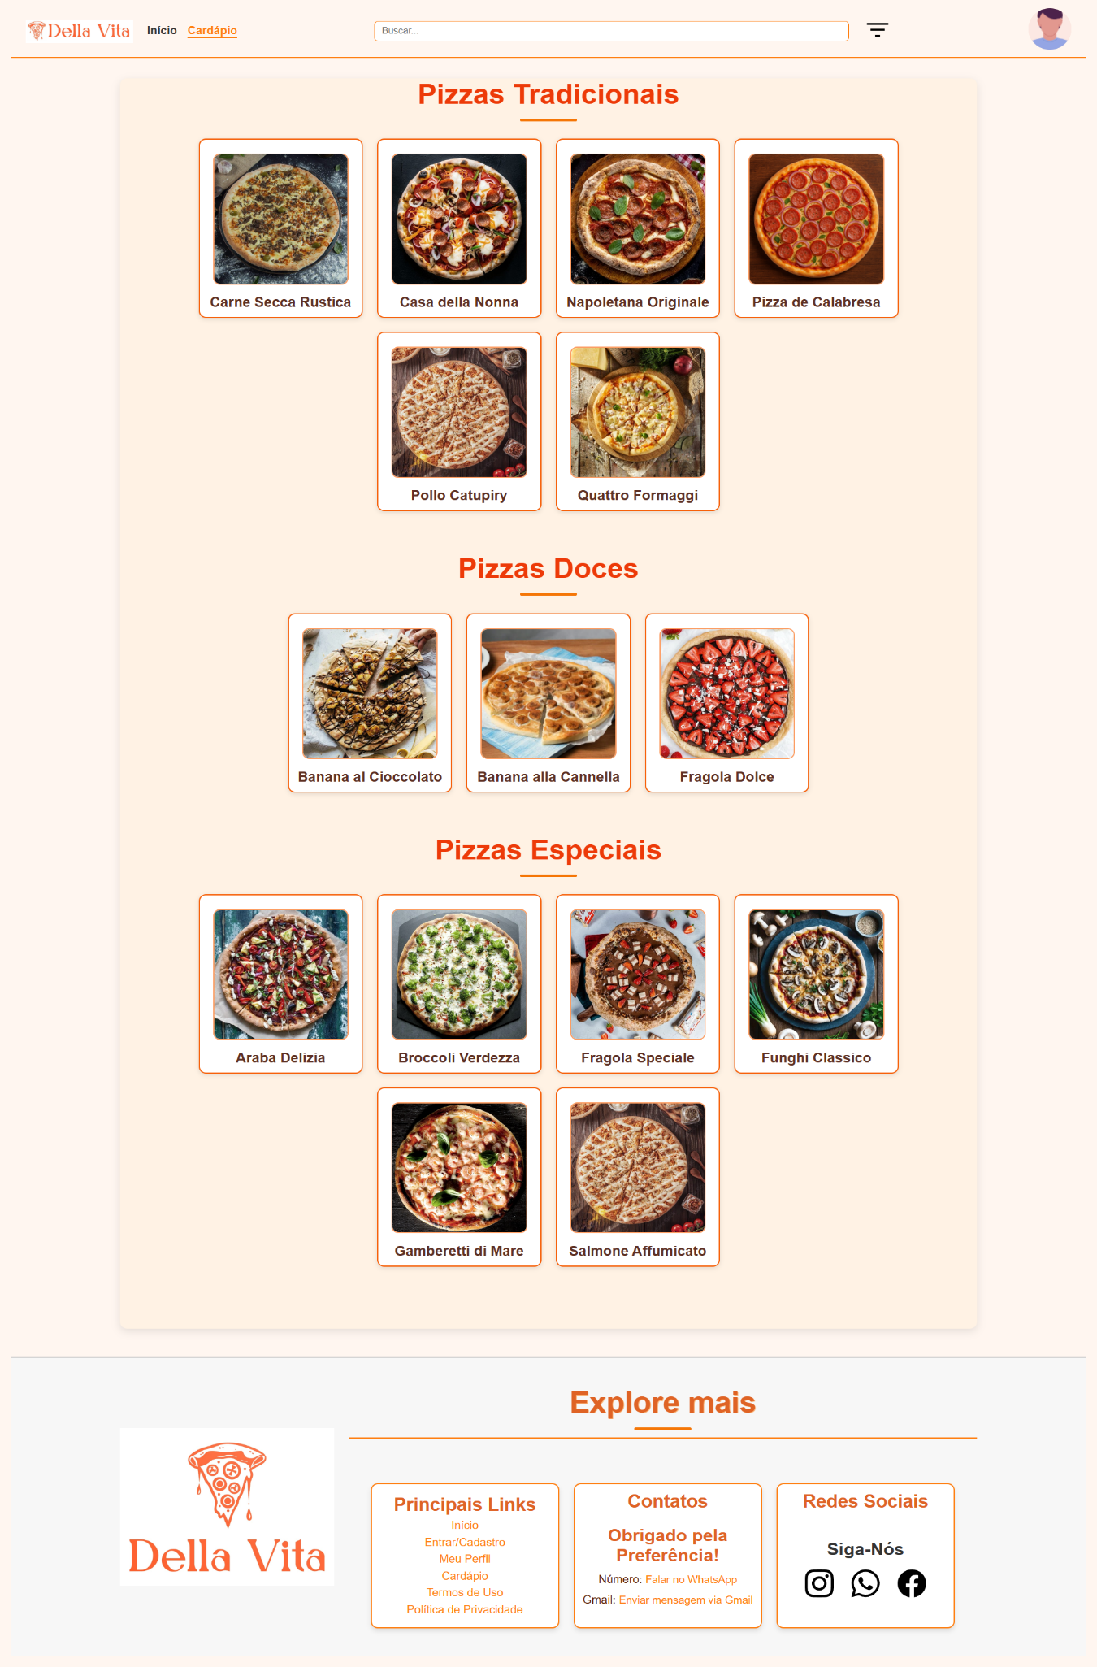

Esta tela apresenta o catálogo de pizzas da pizzaria, organizado em três categorias principais: *Pizzas Tradicionais*, *Pizzas Doces* e *Pizzas Especiais*. Cada item é exibido em um card com imagem, nome e link direto para a visualização completa do produto. No topo, há um campo de busca com suporte a filtros de sabor e ordenação alfabética. A interface é responsiva e proporciona uma navegação intuitiva entre os produtos, permitindo que o cliente encontre rapidamente sua pizza preferida. O rodapé mantém-se padronizado, oferecendo acesso a links úteis, contatos e redes sociais da empresa.

Figure 12 –Tela de Perfil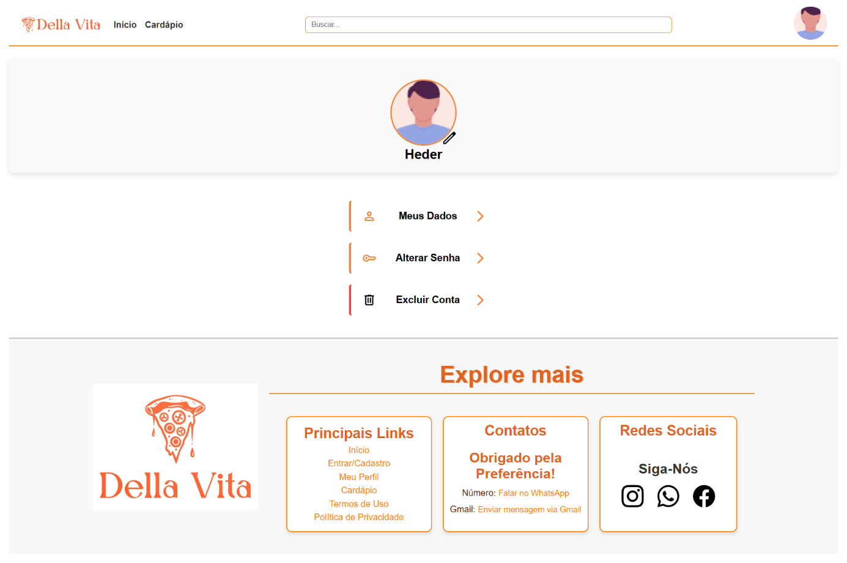

Esta tela permite ao cliente gerenciar suas informações de conta. No topo, é exibido o avatar com nome do usuário e a opção de edição do avatar, com seleção de imagem personalizada ou redefinição para o padrão. Abaixo, há três funcionalidades principais: acesso aos dados pessoais, alteração de senha e exclusão de conta. A exclusão exige confirmação com senha por meio de um modal. A navegação é facilitada pela presença de menus e botões claros, mantendo a padronização visual com rodapé informativo e links úteis da plataforma.

Figure 13 –Tela de Políticas

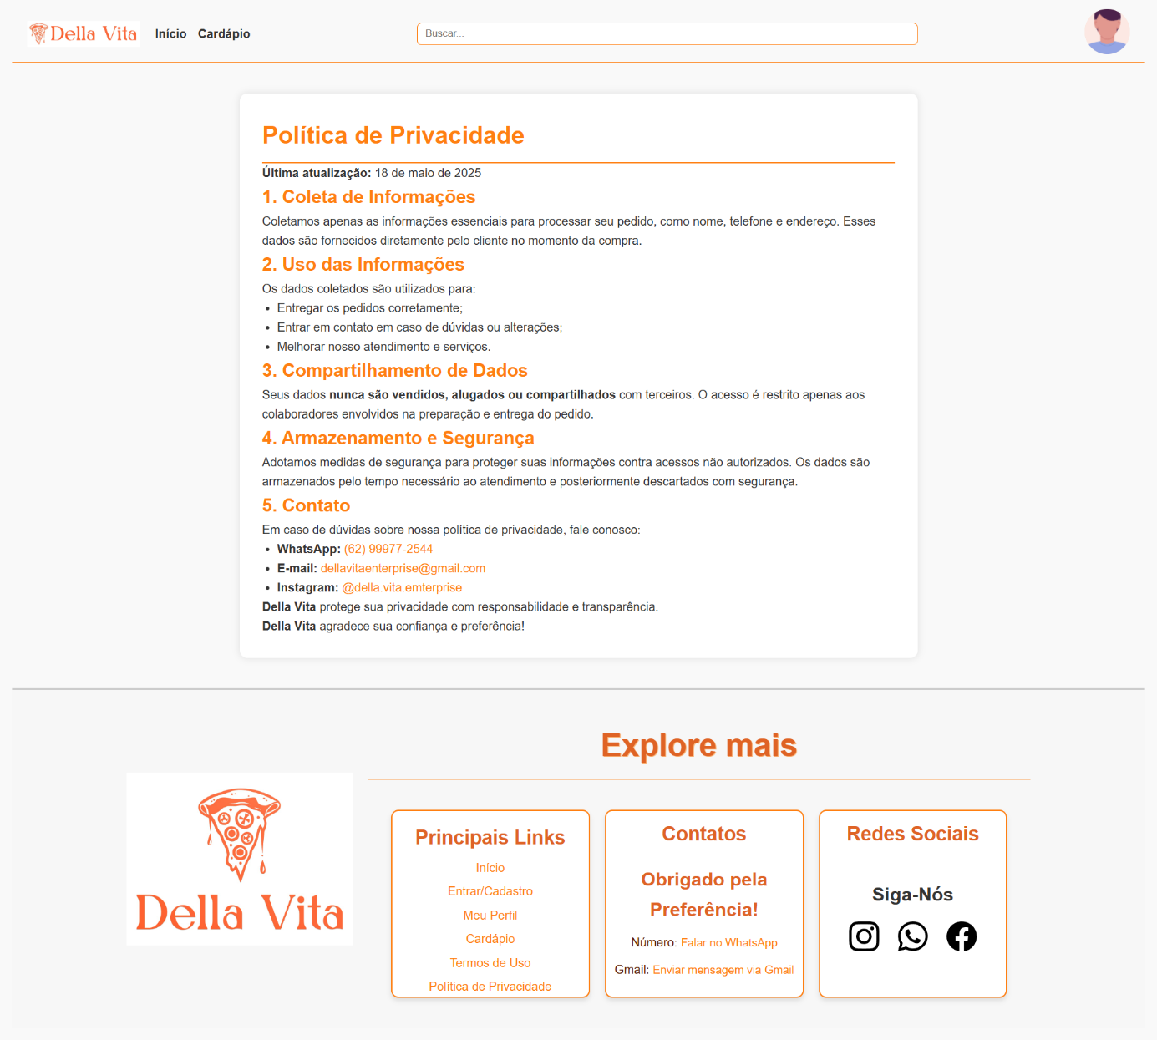

Esta tela apresenta a política de privacidade do sistema de forma clara, acessível e organizada por seções. São abordados tópicos como coleta de informações, uso dos dados, compartilhamento, segurança e canais de contato. A linguagem utilizada prioriza a transparência e responsabilidade, com palavras-chave em destaque para facilitar a leitura. A interface segue a mesma identidade visual do sistema, promovendo confiança ao usuário quanto à proteção de seus dados pessoais.

Figure 14 –Tela de Termos

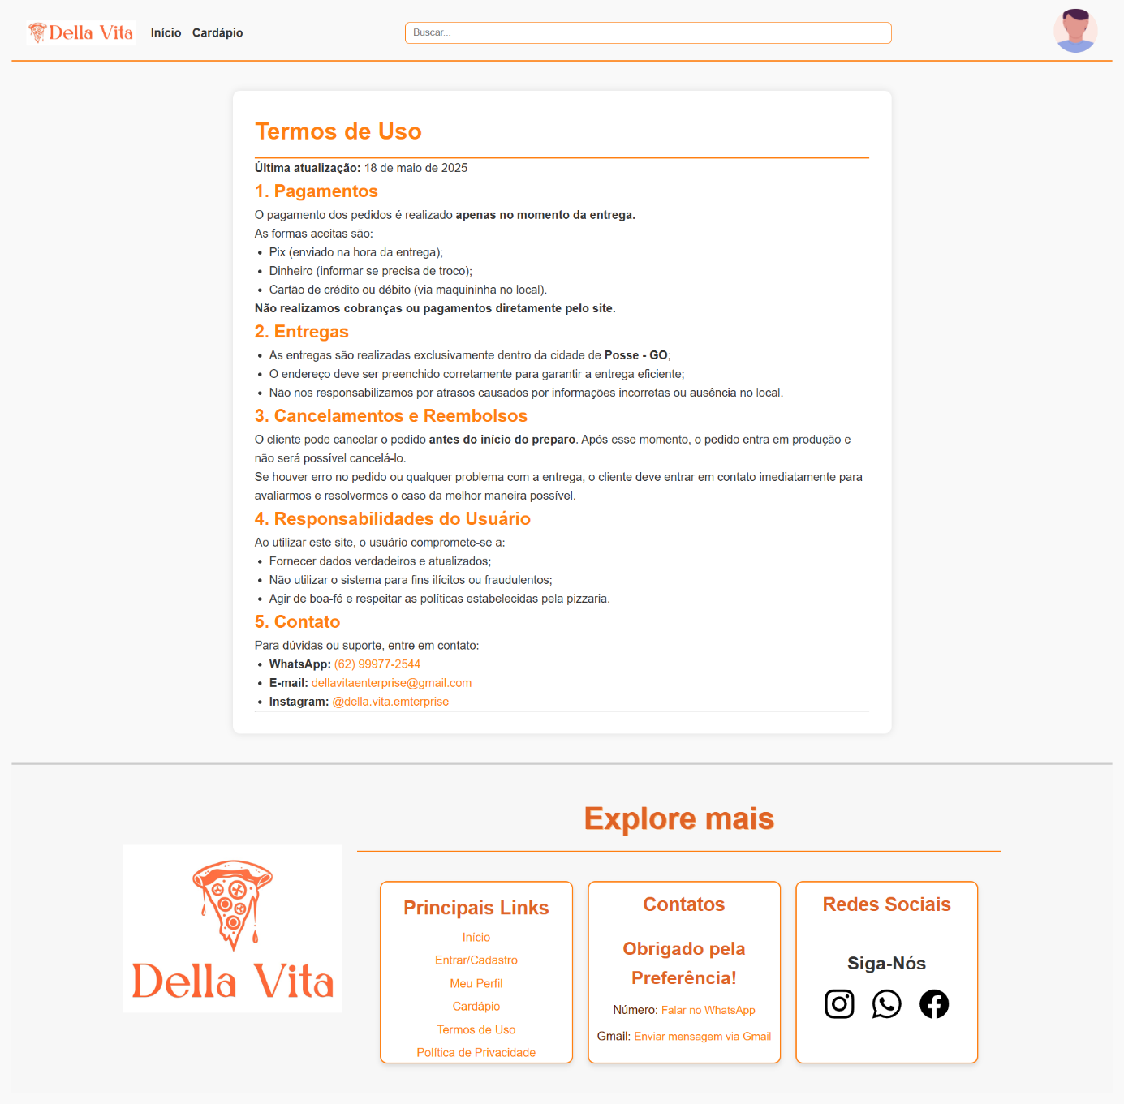

Esta tela apresenta os termos e condições do sistema, organizados em seções claras e numeradas. São abordados aspectos como pagamentos, entregas, cancelamentos, responsabilidades do usuário e contatos de suporte. A linguagem é objetiva e formal, com destaques visuais em títulos e ênfases em palavras-chave, garantindo acessibilidade e entendimento do conteúdo jurídico por parte do usuário final.

Figure 15 –Tela de Escolha / Cozinha ou Gerenciamento (ADM)

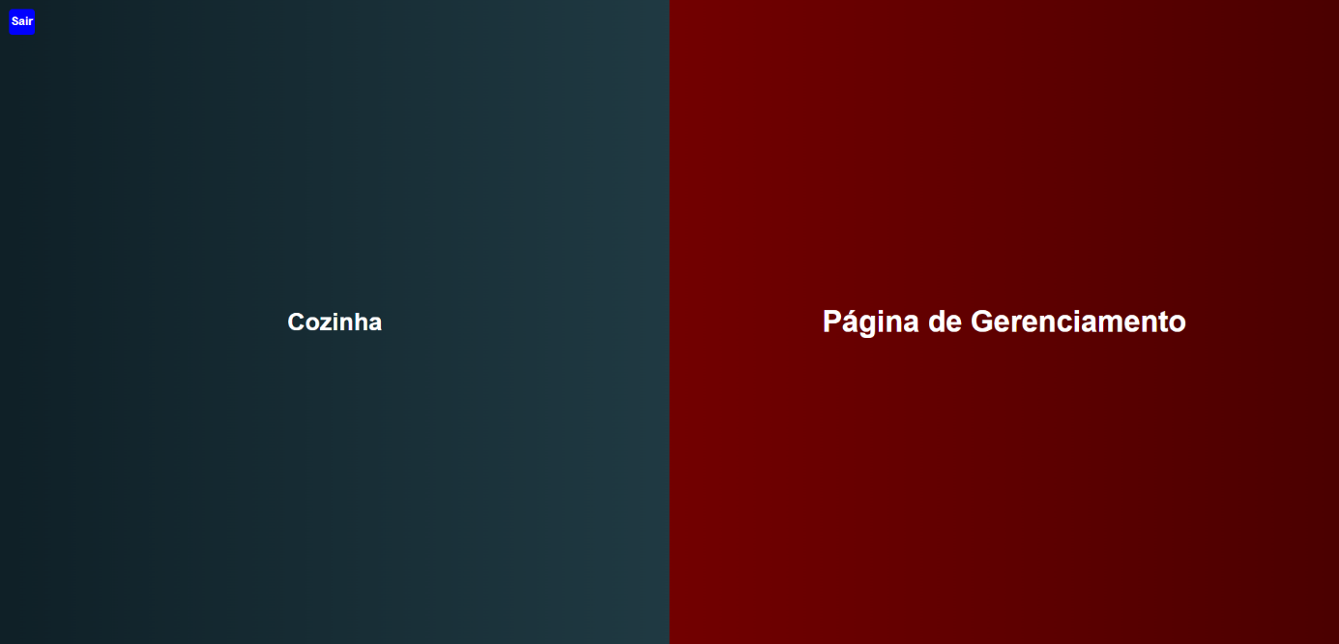

Esta tela exibe o menu inicial de administração do sistema, apresentando botões para navegação direta às áreas de “Cozinha” e “Página de Gerenciamento”. O layout simplificado e dividido em duas áreas clicáveis permite ao administrador acessar, de maneira clara e intuitiva, as principais funcionalidades para controle e manutenção do sistema. O acesso à esta tela requer autenticação com credenciais específicas de administrador, sendo utilizado o e‑mail ‘’*dellavitaenterprise@gmail.com’’* e a senha ‘’*dellav’’* para garantir a segurança e o controle exclusivo das operações.

Figure 16 – Tela da Cozinha (ADM)

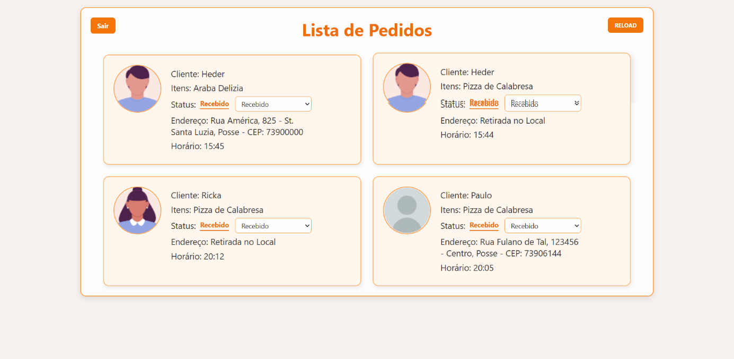

Esta tela exibe a lista de pedidos realizados pelos clientes, apresentando detalhes como nome, status atual, endereço de entrega e horários registrados. A interface possibilita ao administrador alterar o status dos pedidos por meio de uma seleção direta e acompanhar todas as etapas do processo, desde o recebimento até a entrega ou retirada no local.

Figure 17 – Tela de Gerenciamento (ADM)

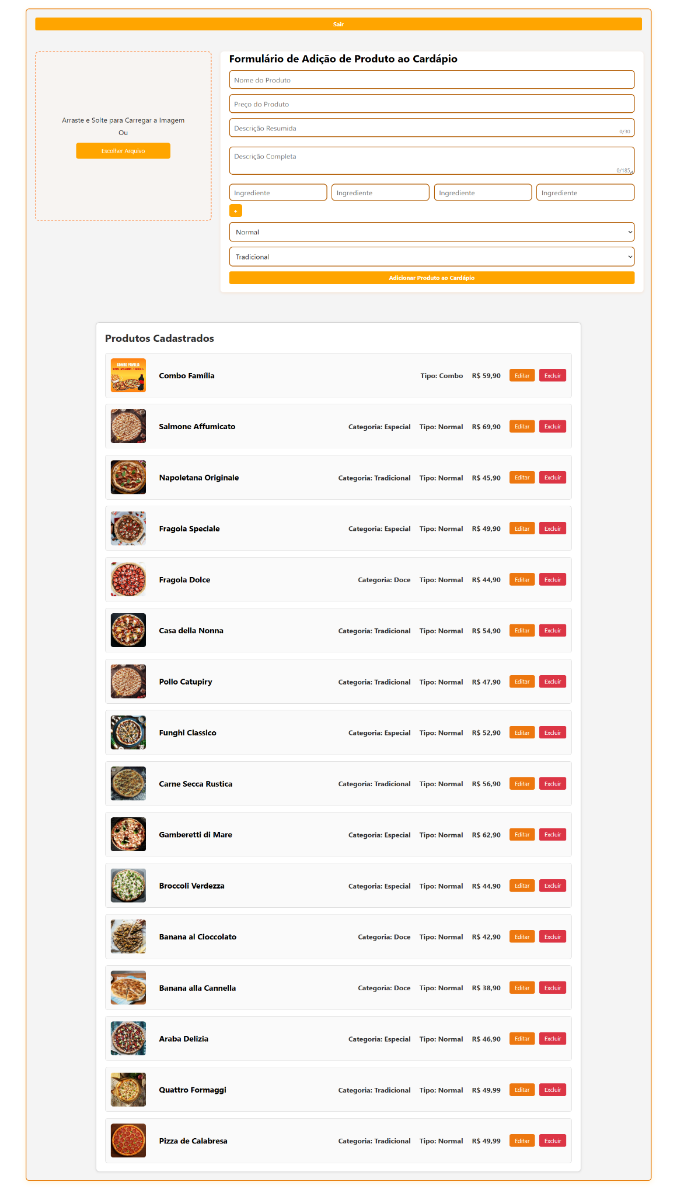

Esta tela contém o formulário de adição e edição de produtos do cardápio, com campos para nome, preço, descrições e ingredientes, além de opções para seleção de tipo e categoria. Abaixo, exibe uma relação dos produtos cadastrados, apresentando imagem, nome, preço e botões para edição ou exclusão, permitindo controle total e atualizado do menu.

6. DIFICULDADES ENCONTRADAS

Em geral, foram encontradas algumas dificuldades durante o desenvolvimento do projeto. Um dos principais obstáculos enfrentados no Back-End foram as limitações da “Places API(New)” em localizar corretamente os CEPs de Posse Goiás, o que obrigou com que realizássemos essa parte do processo manualmente, comprometendo o tempo de entrega para uma parte da automação planejada.

Já no front-end, as maiores dificuldades estiveram diretamente relacionadas à falta de conhecimento. Muitas funcionalidades e elementos visuais demandaram mais tempo do que o esperado para serem implementados, devido à inexperiência com determinadas práticas e comandos.

7. REFERÊNCIAS BIBLIOGRÁFICAS

SOMMERVILLE, Ian. Engenharia de Software. 9. ed. São Paulo: Pearson Education, 2011.

ZAVE, P.; JACKSON, M. Four dark corners of requirements engineering. ACM Transactions on Software Engineering and Methodology, v. 6, n. 1, p. 1–30, 1997.

HUBT. Sistema de pedidos online: Como melhorar a experiência do cliente e otimizar processos. 2024. Disponível em: <https://www.hubt.com.br/blog/29043/sistema-de-pedidos-online/>. Acesso em: 17 mar. 2025.

PEDESERVE. 10 benefícios de adotar um cardápio digital em pizzarias. 2024. Disponível em: <https://pedeserve.com.br/blog/sistema-para-pizzaria/10-beneficios-de-adotar-um-cardapio-digital-em-pizzarias/>. Acesso em: 17 mar. 2025.